Chapitre 02 : Capteurs d’éclairement
2.1. Capteurs optiques :
Les capteurs optiques permettent la traduction en signaux électriques de l'information portée par de la lumière visible ou des rayonnements de longueurs d'onde voisines : infrarouge et ultraviolet.
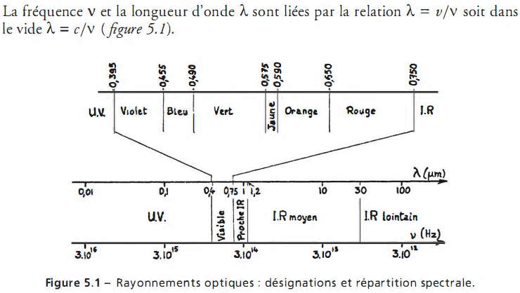
2.2. Éclairement lumineux
L’éclairement lumineux est la grandeur définie par la photométrie correspondant à la sensation humaine de l'éclairement. Pour qu'un objet qui ne produit pas de lumière par lui-même soit visible, il faut qu'il reçoive de la lumière. En photométrie, l'éclairement lumineux correspond à un flux lumineux reçu par unité de surface. Son unité dans le Système international d'unités est le lux : 1 lux (lx) correspond à un flux lumineux de 1 lumen (lm) couvrant uniformément 1 mètre carré (m2) soit : 1 lx=1 lm/m²=1 cd.sr/m².

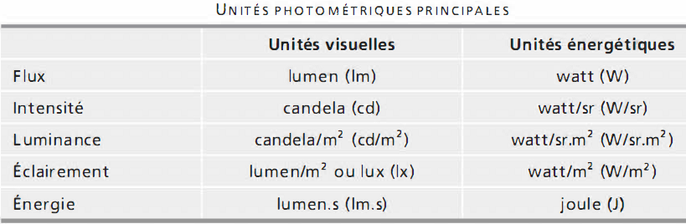
2.3. Caractéristiques métrologiques propres aux capteurs optiques
a) Courant d'obscurité :
C'est le courant permanent délivré par le dispositif photosensible placé dans l'obscurité et polarisé dans des conditions définies.
b) Sensibilité :
Le capteur étant soumis à un flux Φ et le courant photoélectrique étant f, la sensibilité du capteur qui est par
définition le rapport de la variation de la grandeur de sortie, ∆I, à la variation du
mesurande, ∆Φ, qui lui a donné naissance, a pour expression dans ce cas :
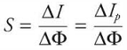

c) Sensibilité spectrale S(λ)
C'est la sensibilité du capteur lorsque le rayonnement reçu est monochromatique ; elle est spécifiée en même temps que la longueur d'onde λ:
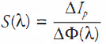
d) Détectivité
Il s'agit de caractériser le capteur par rapport à son bruit de fond et de qualifier son aptitude à détecter des signaux faibles.
Dans le cas des capteurs optiques on prend en compte :
- le bruit d'agitation thermique des porteurs de charge dans toute résistance R, ou bruit de Johnson :
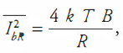
B étant la bande passante du circuit de mesure, T la température absolue de la résistance et k la constante de Bolzmann ;
- le bruit de grenaille ou bruit de Schottky qui est présent dès lors qu'un courant traverse une barrière de potentiel :
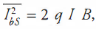
q étant la charge de l'électron et I le courant parcourant le capteur ;
- le bruit de génération-recombinaison des porteurs dont l'expression exacte dépend de la réalisation du capteur mais qui est aussi proportionnel à B.
- On néglige généralement le bruit en 1 / f, ce qui est valable lorsque le capteur est utilisé en lumière modulée de fréquence supérieure à la limite du domaine (quelques dizaines de hertz) où le bruit en 1 / f est important.
Le courant de bruit total l_{b} résulte de l'addition quadratique des courants de bruit des diverses origines :
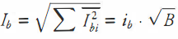
i_{b} est la densité spectrale du courant de bruit (A/√Hz).
Par définition, la puissance équivalente de bruit (P.E.B.) a pour valeur la puissance Ps du signal optique qui produit en sortie du capteur, pour B = 1 Hz. La puissance équivalente de bruit est une indication de l'ordre
de grandeur minimal des flux optiques détectables.

2.4. Différents types de capteurs optiques :
a) Cellule photoconductrice ou photorésistance ou LDR(Light-Dependent Resistor) :
Capteur résistif : une cellule photoconductrice est caractérisée par l'influence que le flux du rayonnement reçu et sa répartition spectrale exercent sur la valeur de sa résistance. Associée à un conditionneur approprié, la cellule photoconductrice est parmi les capteurs optiques l'un des plus sensibles.
Les cellules sont réalisées à l'aide de matériaux semi-conducteurs homogènes poly­cristallins ou monocristallins, intrinsèques (purs) ou extrinsèques (dopés) :
- matériaux poly-cristallins : CdS, CdSe, CdTe ;
PbS, PbSe, Pb Te ;
- matériaux monocristallins : Ge et Si purs ou dopés par Au, Cu, Sb, Zn ;
SbIn, Asln, Pln, CdHg Te.
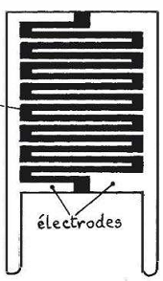
Exemples de réalisation de cellules photoconductrices
La résistance R_{C} de la cellule soumise à un rayonnement diminue très rapidement à éclairement croissant.
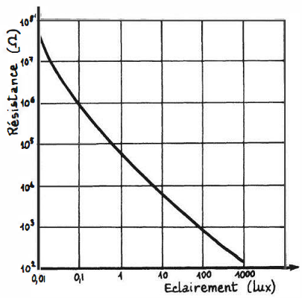
Exemple de variation de la résistance d'une cellule photoconductrice en fonction de son éclairement.
Les propriétés de la cellule peuvent être convenablement traduites par un schéma électrique équivalent où la résistance d'obscurité R_{co} est placée en parallèle sur une résistance R_{cp} qui est déterminée par l'effet photoélectrique du flux incident et qui est de la forme :
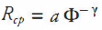
Dans ces conditions la résistance Rc a pour expression :
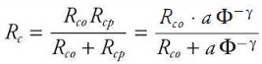
Applications des cellules photoconductrices :
De façon générale, l'intérêt des cellules photoconductrices réside d'abord dans leur rapport de transf ert statique et leur sensibilité élevés d'où résulte la simplicité de certains montages d'utilisation (commande directe de relais par exemple) . Leurs inconvénients majeurs sont les suivants :
- non-linéarité de la réponse en fonction du flux,
- temps de réponse en général élevé et bande passante limitée,
- instabilité (vieillissement) des caractéristiques,
- sensibilité thermique - comme la plupart des capteurs optiques,
- nécessité de refroidissement pour certains types
La mesure de la résistance de la cellule ou la détection de ses variations s'effectuent en l'associant à l'un des divers types de conditionneurs de capteurs résistifs : alimentation à courant constant, montage potentiométrique, pont de Wheatstone, amplificateur opérationnel, oscillateur RC.

Exemples de montages de cellules photoconductrices :
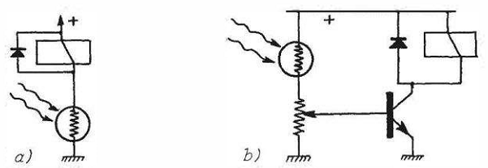
Montages d'une cellule photoconductrice pour commander un relais
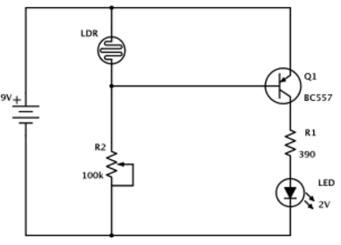
Détecteur d'obscurité

b) Photodiode :
Les photodiodes sont des diodes qui exploitent l'effet photoélectrique. Sous éclairement, les photons libèrent des paires électron-trous. Sa polarisation en inverse produit un courant (I_{R}) qui augmente proportionnellement à l'intensité lumineuse.
Le montage de base comporte une source E_{s} polarisant la diode en inverse et une résistance Rm aux bornes de laquelle est recueilli le signal. Soit V_{d} < 0, la tension inverse appliquée à la diode: le courant inverse I_{r} qui la traverse a pour expression :
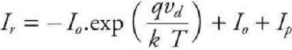
I_{p} est le courant d'origine photoélectrique qui est proportionnel au flux incident.
I₀ : courant de saturation de la diode
V_{d} : tension inverse appliquée à la diode.

Montages associés à la photodiode
- Mode photoconducteur
- Mode photovoltaïque
c) Phototransistor
Il s'agit d'un transistor, en général au silicium et de type NPN, dont l'élément semi-conducteur constituant la base peut être éclairé ; celle-ci n'étant en général pas électriquement accessible.
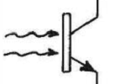
Lorsque la région voisine de la jonction base-collecteur est éclairée, elle se comporte comme une photodiode en mode photoconducteur : I_{c}=β(I₀+Ir)

Montages associés au phototransistor
Phototransistor en commutation
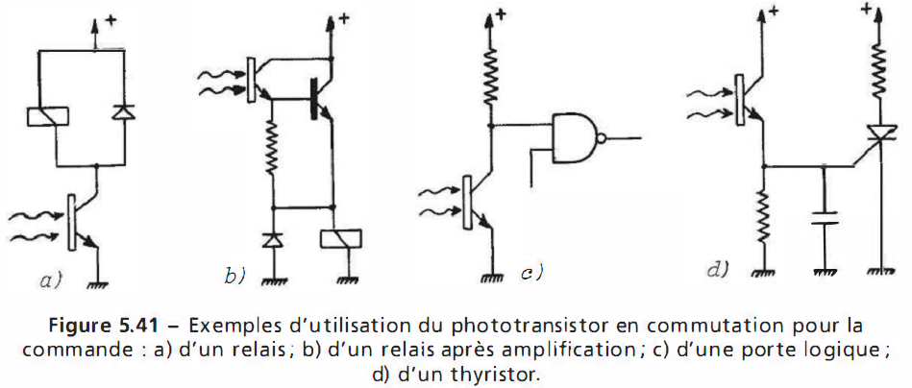

Phototransistor en régime linéaire
